**一、登录**

请使用IE浏览器进行登录。登录地址为：[http://192.168.98.244:8001](http://202.206.236.15:8001)

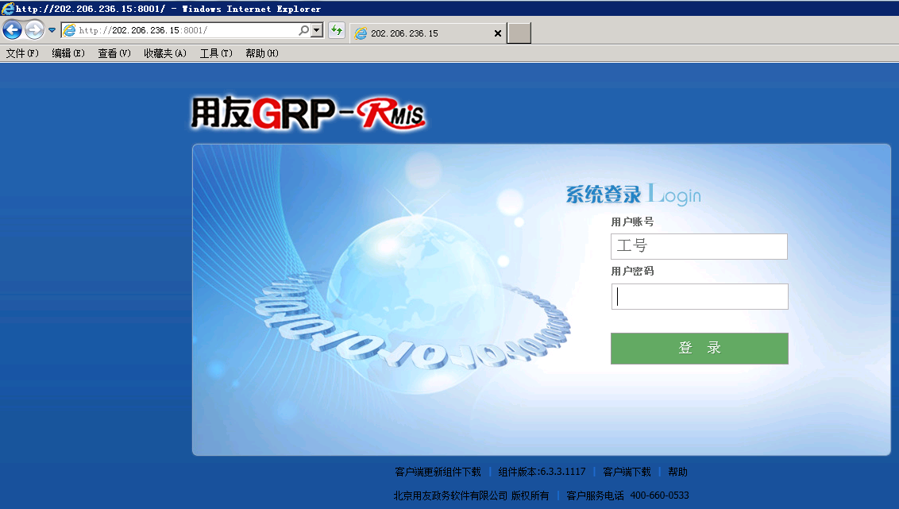

**注意：第一次登录系统时，请根据提示自行安装系统组件**

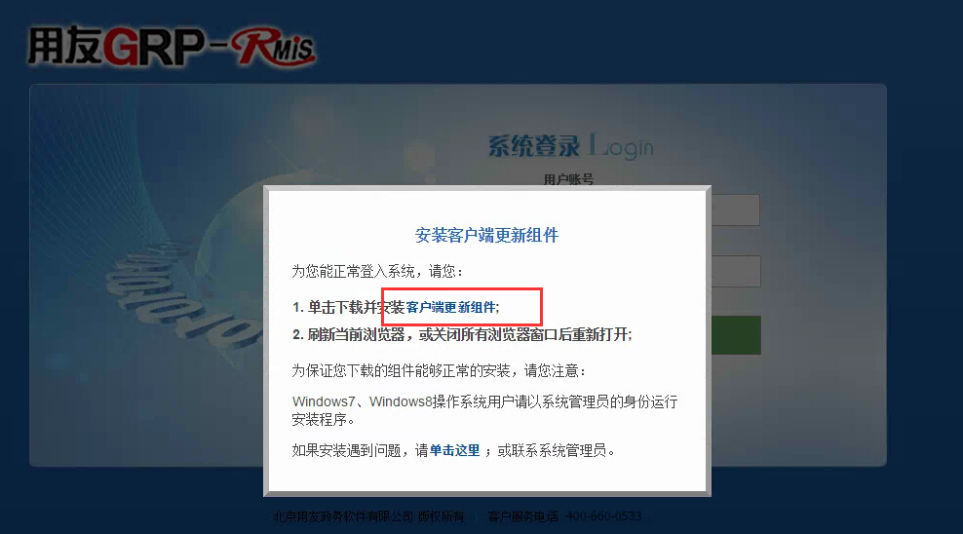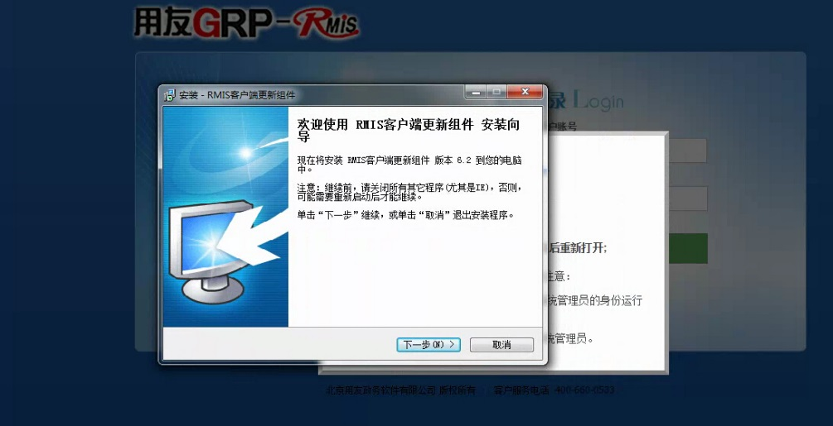

安装完成后，刷新浏览器进行登录。用户名为：职工号。密码默认为空，登录系统后请及时修改密码。



**二、基本功能操作**

**1、填报任务**

登录系统后在 左侧功能导航树选择任务进行填报。

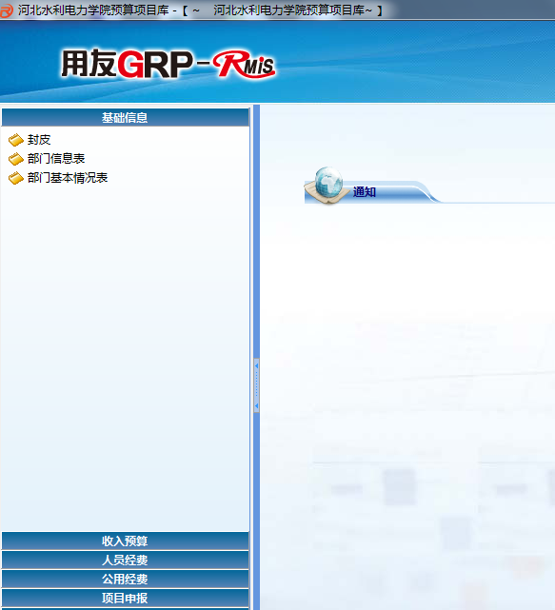

2、上报数据（预算员操作）

任务数据填写完成后点击保存---审核----上报

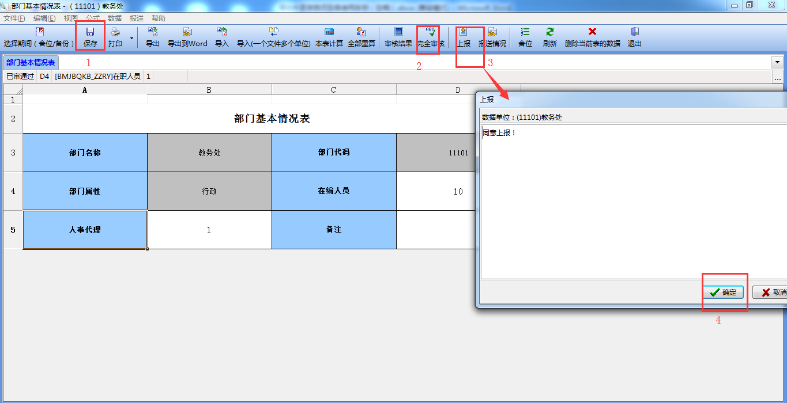

上报成功后，点击“报送情况”查看报送审批日志；

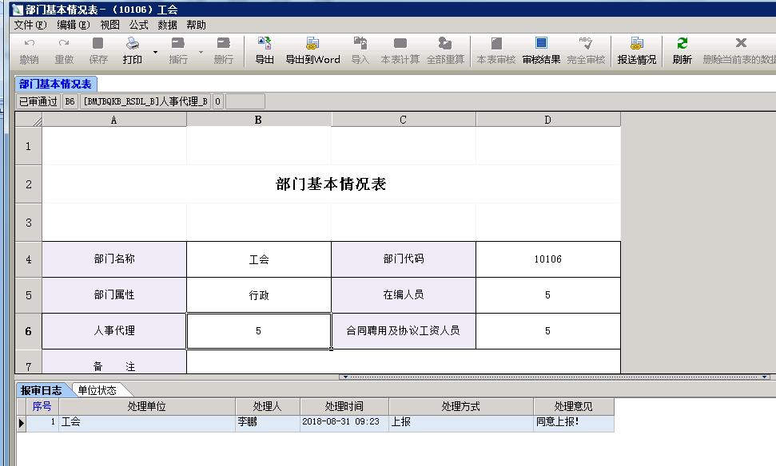

注：同类任务报表操作方法相同。数据上报成功后不允许修改。

3、任务报表审批（主管校领导和部门领导操作）

3.1、登陆后可以在右方的“待办”中点击查看需要办理的事务，或者点击左侧功能导航树进入审批。

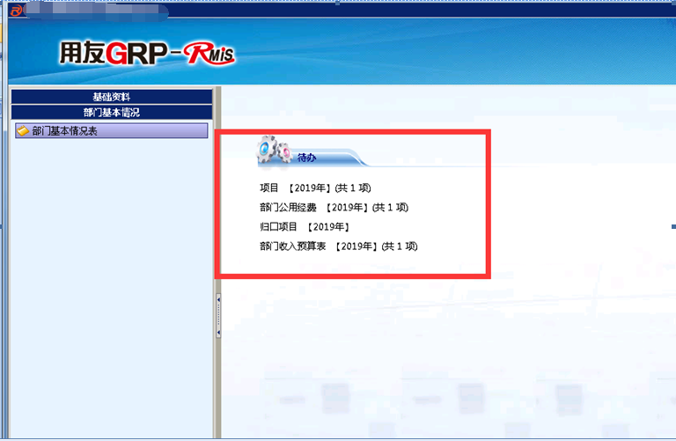

3.2、 批准、退回操作

打开需要审批事项后，点击“批准”可以填写意见。点击确定后流程自动跳转。

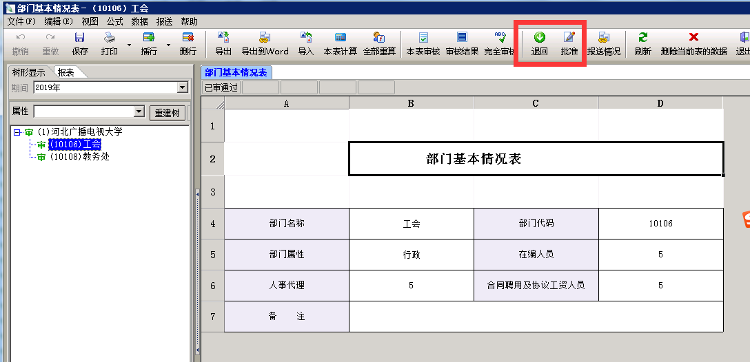

如果不同意点击“退回”并填写退回审批意见。退回操作后直接退回到填报人，并且填报人才可以修改。

**三、填报任务说明**

1、基础资料  
1.1、部门信息表

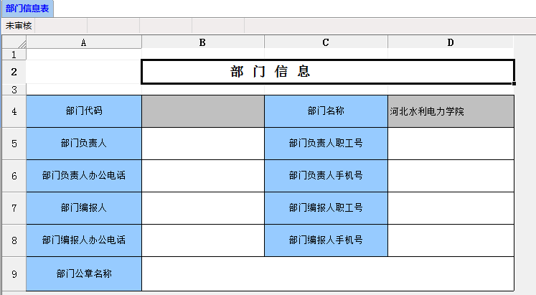

每个部门仅维护自己部门信息。

1.2、部门基本情况表



“部门基本情况表”中“部门名称”以部门公章为准；“部门属性”分为教学部门、行政部门、后勤管理部门三类；“人事代理”指经人事处批准同意并签有正式聘用合同的工作人员。

注：“部门属性”和“部门代码”不用填写，保存后自动带出。

2、公用经费

2.1、部门公用经费表

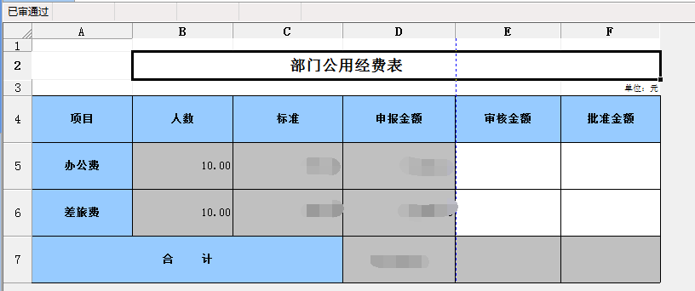

“部门公用经费表”填写时先点击“全部重算”进行计算，会根据“部门基本情况表”中填写的职员数量自动计算 “申报金额”。

注：“审核金额”为数据上报后主管校领导或财务处进行填写。

3、项目申报

3.1、项目申报录入

项目申报

填写方法：点击“项目申报”--“新卡片”进行项目信息录入

点击“新卡片”后，会弹出项目详细信息录入界面

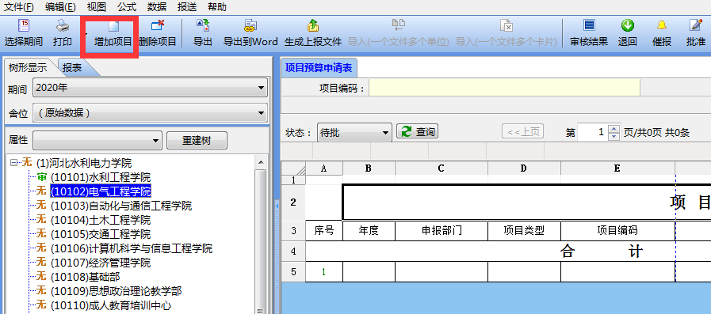

根据实际情况进行填写信息，填写完成后完全审核、上报，项目审批方法同上。